

# **APLIKASI PROPOSAL MAKRAB PRODI**

## **LAPORAN (FASE UAS)**

## **Konsep Dan Perancangan Basisdata**

Abid Ramadhan Rachmat – 2023081033

Adie Suryo Saputro – 2023081036

Muhammad Arsya – 2023081081

Virdan Dhani Ramadan – 2023081062

PROGRAM STUDI SISTEM INFORMASI

FAKULTAS TEKNOLOGI INFORMASI

UNIVERSITAS PEMBANGUNAN JAYA

TANGERANG SELATAN

2024

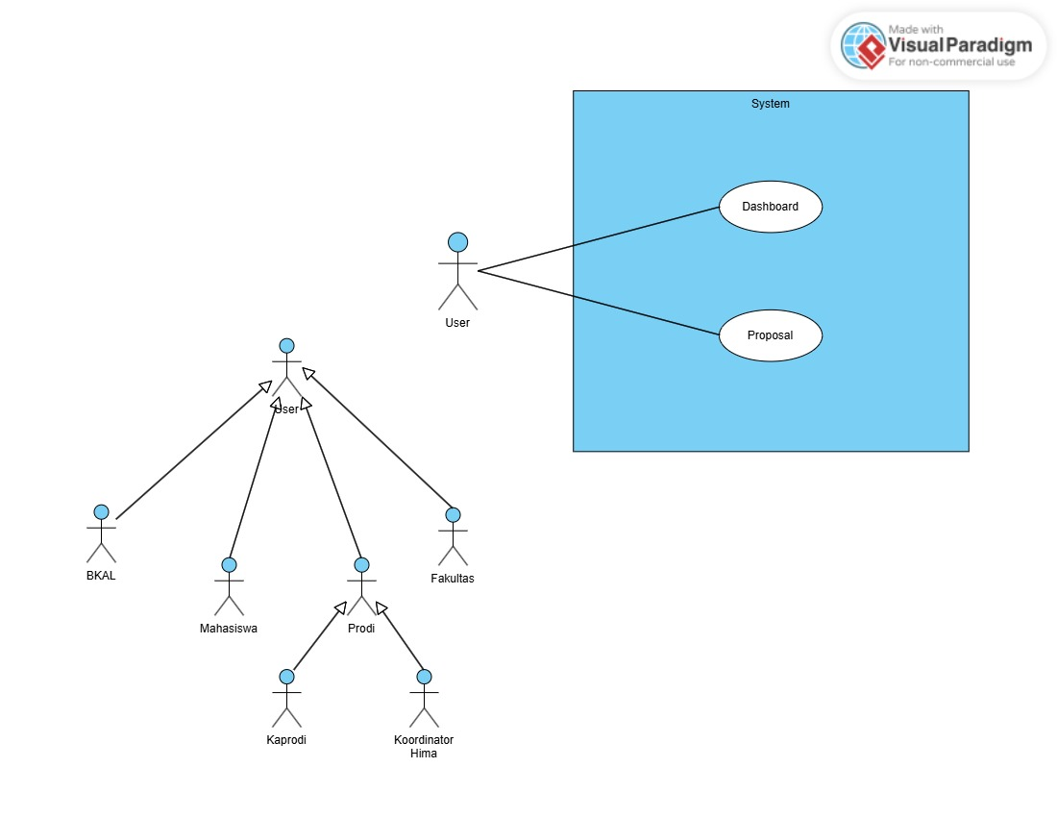**Use Case Diagram**

**Gambar 1.** Usecase Diagram

**Spesifikasi Use Case**

1. Aktor

Aktor yang terlibat dalam sistem ini :

User : (BKAL, Mahasiswa, Fakultas, Prodi : Kaprodi, Koordinator Hima)

2. Use Case

Sistem Memiliki 3 Use Case Utama Yaitu :

* **Dashboard**

Deskripsi : Menampilkan Ringkasan Singkat Dari Kegiatan Makrab

Aktor : User (BKAL, Mahasiswa, Fakultas, Prodi : Kaprodi, Koordinator Hima)

Alur Utama :

* User Masuk Ke Sistem
* Sistem Menampilkan Informasi Sesuai Peran User (BKAL, Mahasiswa, Fakultas, Prodi : Kaprodi, Koordinator Hima)
* **Proposal**

Deskripsi : Mengelola Pengajuan Proposal Kegiatan

Aktor : User (BKAL, Mahasiswa, Fakultas, Prodi : Kaprodi, Koordinator Hima)

Alur Utama :

* Mahasiswa Mengunggah Proposal Kegiatan
* Proposal Diverifikasi Oleh Koordinator Hima
* Proposal Diteruskan Ke Kaprodi Untuk Divalidasi
* Proposal Lanjut Diteruskan Ke Fakultas Untuk Disetujui
* Terakhir Proposal Diberikan Ke BKAL Untuk Persetujuan Terakhir

**ORM**

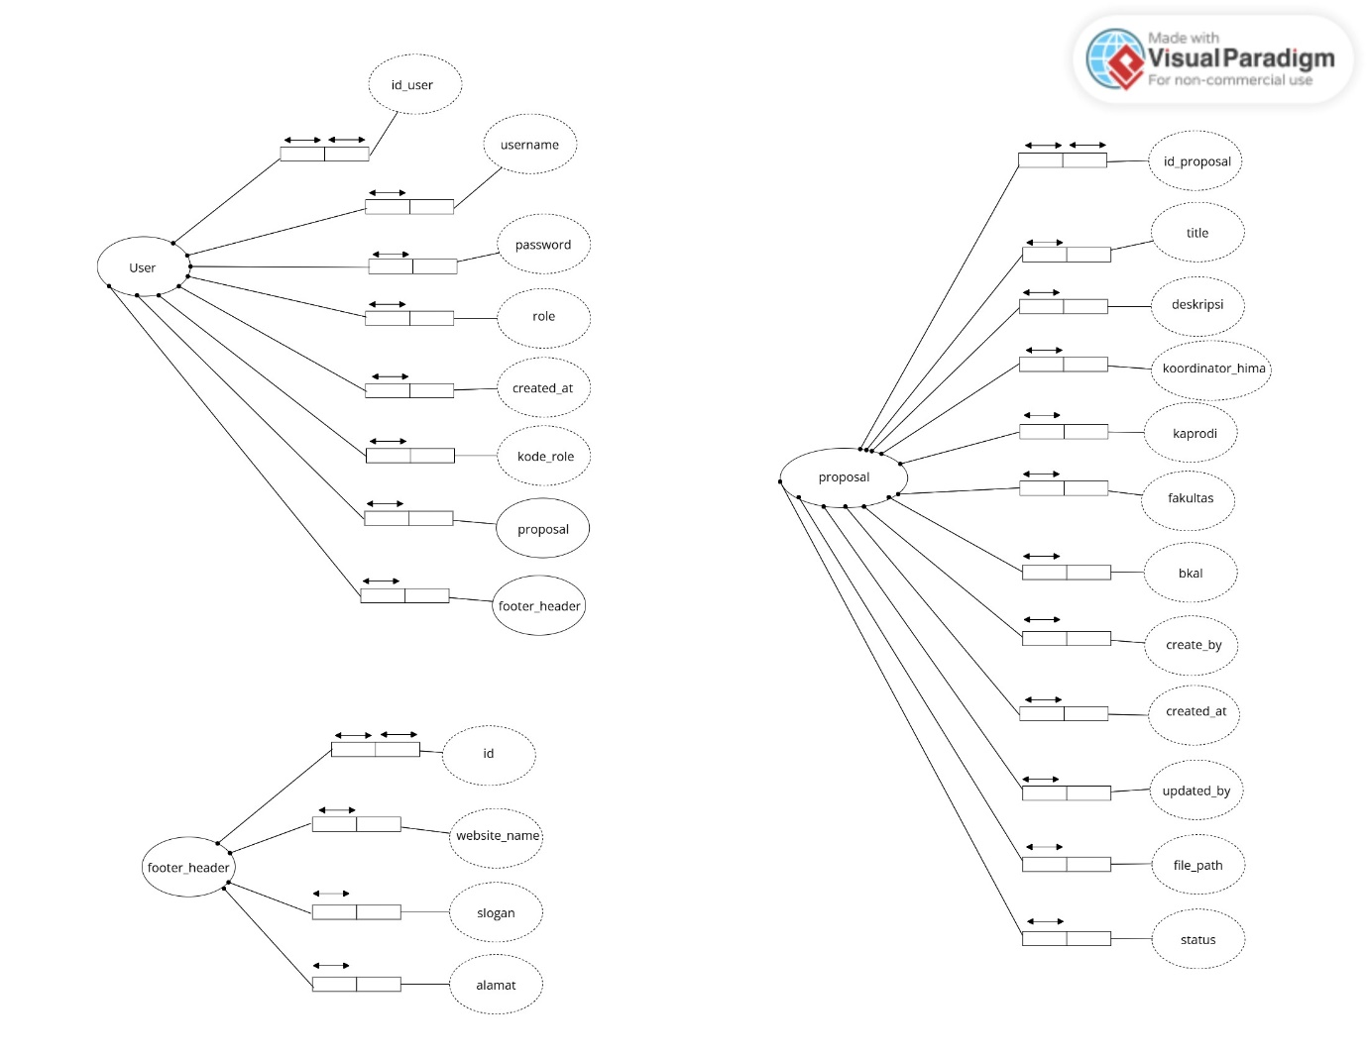

**Class Diagram**

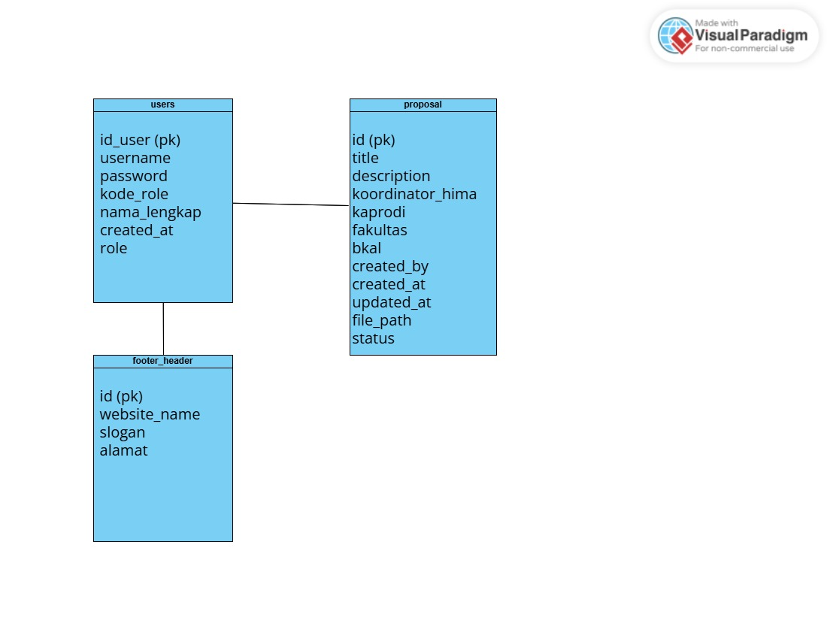

**Spesifikasi Database**

**Spesifikasi Database**

**User**

|  |  |  |  |
| --- | --- | --- | --- |
| **Atribut** | **Tipe data** | **jumlah** | **Deskripsi** |
| Id_user | INT (Primary key) | 11 | Setiap pengguna memiliki ID unik |
| Username | Varchar | 50 | Masukkan username |
| Password | Varchar | 255 | Masukkan password untuk verifikasi pass benar atau salah untuk masuk ke dashboard |
| kode_role | Varchar | 3 | Pilih role sesuai dengan user misal (dosen login maka role nya “dosen”) |
| Nama_lengkap | Varchar | 100 | Nama lengkap dari user |
| Created_at | datetime | - | Tanggal di buatnya user |
| role | Varchar | 50 | Posisi user, contoh (mahasiswa, kaprodi, coordinator hima, fakultas, BKAL) |

**Proposal**

|  |  |  |  |  |
| --- | --- | --- | --- | --- |
| **Atribut** | **Tipe data** | **default** | **Jumlah** | **Deskripsi** |
| Id | INT | - | 11 | Id dari setiap proposal yang di ajukan |
| title | Varchar | - | 255 | Judul sebuah proposal |
| description | text | - | - | Mendeskripsikan kegiatan proposal makrab |
| koordinator_hima | Enum (setuju, tidak setuju, pending) | Pending | - | koordinator hima dapat menyetujui atau tidaknya sebuah proposal |
| kaprodi | Enum (setuju, tidak setuju, pending) | Pending |  | kaprodi dapat menyetujui atau tidaknya sebuah proposal |
| fakultas | Enum (setuju, tidak setuju, pending) | Pending | - | fakultas dapat menyetujui atau tidaknya sebuah proposal |
| bkal | Enum (setuju, tidak setuju, pending) | Pending | 30 | bkal dapat menyetujui atau tidaknya sebuah proposal |
| created_at | Timestamp | current_timestamp() | - | Tanggal di buatnya sebuah proposal |
| updated_at | Timestamp | current_timestamp() | - | Tanggal di updatenya sebuah proposal |
| file_path | varchar | - | 255 | Path dari file proposal makrab |
| status | Enum (pending, verified, declined, update) | pending | - | Status dari proposal, apakah masih pending, verified, declined atau update |

**Footer_header**

|  |  |  |  |
| --- | --- | --- | --- |
| **Atribut** | **Tipe data** | **jumlah** | **Deskripsi** |
| Id | INT (Primary key) | 11 | Id dari footer |
| Website_name | Varchar | 255 | Nama dari website |
| Slogan | varchar | 255 | Slogan dari website |
| alamat | text | - | Alamatnya di universitas pembangunan jaya |